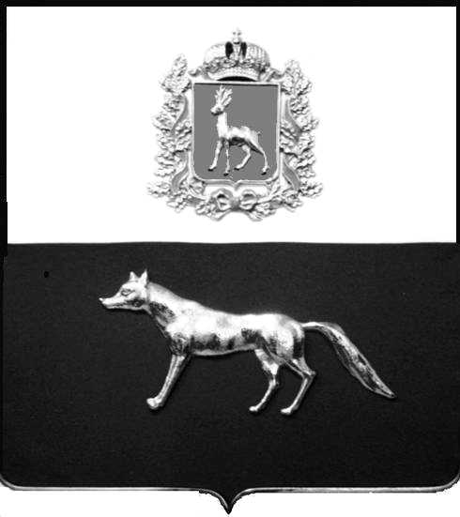  Администрация  муниципального района  Сергиевский  Самарской области  ПОСТАНОВЛЕНИЕ  « » _____________ 2023г.  №__________  [МЕСТО ДЛЯ ШТАМПА]  . | ПРОЕКТ
О выявлении правообладателя ранее учтенного объекта недвижимости, жилого дома с кадастровым номером 63:31:1802009:43, по адресу: Самарская область, р-н. Сергиевский, с. Захаркино, ул. Садовая, д. 21.

В соответствии с Федеральным законом от 06.10.2003 № 131-ФЗ «Об общих принципах организации местного самоуправления в Российской Федерации», с Федеральным Законом от 30.12.2020 №518-ФЗ «О внесении изменений в отдельные законодательные акты Российской Федерации», со статьёй 69.1 Федерального Закона от 13.07.2015 года №218-ФЗ «О государственной регистрации недвижимости», руководствуясь Уставом муниципального района Сергиевский, на основании акта осмотра объекта недвижимого имущества № 78 от 18.09.2023г. 09 ч.30 минут, Администрация муниципального района Сергиевский

П О С Т А Н О В Л Я ЕТ:

- В отношении ранее учтенного объекта недвижимости с кадастровым номером 63:31:1802009:43, по адресу: Самарская область, р-н. Сергиевский, с. Захаркино, ул. Садовая, д. 21 выявлен правообладатель:
гр. РФ Шабаева Евгения Егоровна, 17.11.1935 г.р.; место рождения сг. Горький. Паспорт гр. РФ серия 36 04 № 247829 выдан УВД Советского района города Самара 13.05.2003 г., код подразделения 632-003. СНИЛС: 120-375-618 25. Адрес регистрации: Самарская область, г. Самара, ул. Партизанская, д. 216, кв.36.
2. Право собственности подтверждается договором купли-продажи от 26.12.1991 г., удостоверенного секретарем Захаркинского сельского Совета Сергиевского района Самарской области Кокуркиной М.А. и зарегистрированным в реестре № 274 от 26.12.1991 г.
3. Направить данное постановление в Управление Федеральной службы государственной регистрации, кадастра и картографии по Самарской области.
4. Контроль за выполнением настоящего постановления оставляю за собой.

Глава муниципального района
Сергиевский А.И. Екамасов

Проект решения получил:

________________________________ Шабаева Е.Е.
(Подпись/Дата) (Ф.И.О.)

Примечание: в течение тридцати дней со дня получения проекта решения выявленный правообладатель вправе направить возражения относительно сведений о правообладателе по адресу: 446557, Россия, Самарская область, Сергиевский район, с. Захаркино, ул. Пролетарская, д. 1 телефон 8(84655)57129

